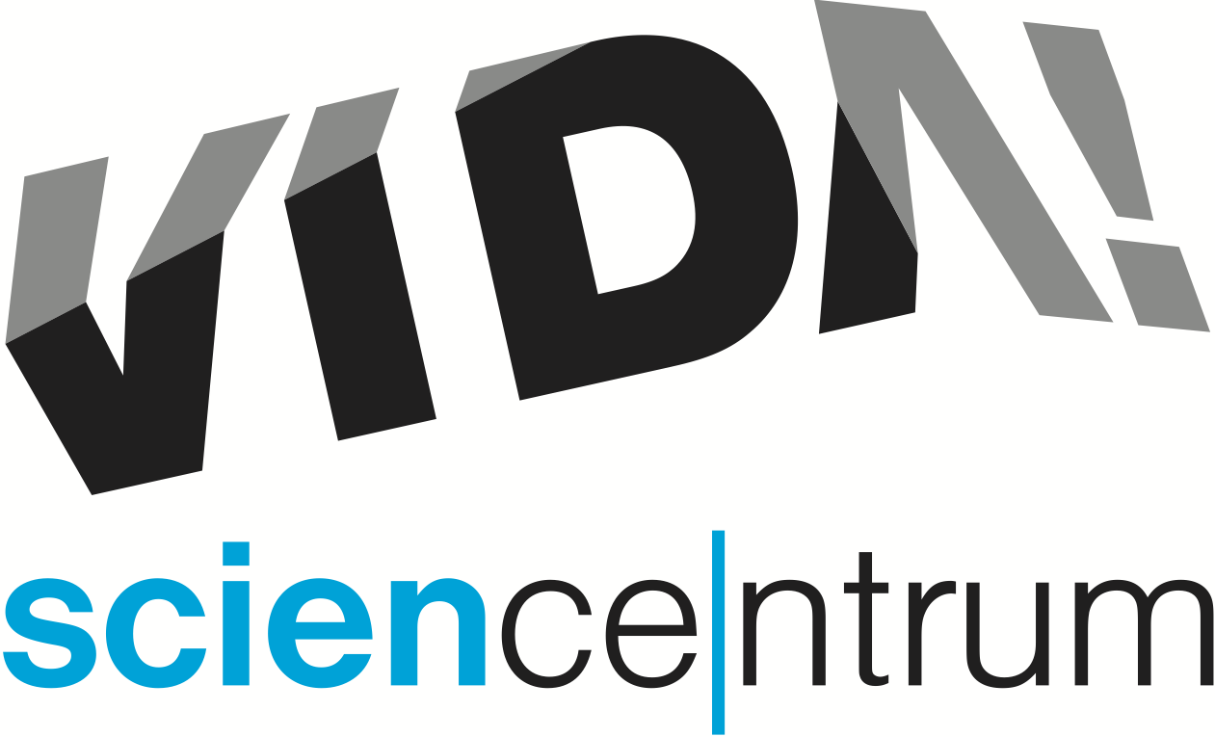
Science centrum po setmění láká na halloweenský program
tisková zpráva │ Brno │16. 10. 2019
Moravian Science Centre Brno,
příspěvková organizace
Křížkovského 554/12
603 00 Brno
tel: (+420) 730 896 545
info@vida.cz, www.vida.cz

Zábavní vědecký park VIDA! pořádá několikrát do roka akci pro dospělé VIDA! After Dark.
Kromě všech 175 interaktivních exponátů na ploše přes 6000 m² na účastníky večera čeká hudba, bar a speciální program. Vstupné stojí 100 korun. „Snažíme se pro tyto večery vybírat atraktivní témata, která nabízejí nevšední aktivity na pomezí vědy a zábavy. V letošním roce už jsme se zaměřili na neviditelné jevy, lásku, roboty či fenomén fantasy,“ představila tisková mluvčí science centra Hana Laudátová.
Nejbližší termín, kdy mohou zájemci na vlastní kůži zažít science centrum po setmění, je čtvrtek 31. října od 19.00 do 23.00. „Tentokrát lákáme na speciální halloweenský program. Návštěvníky čekají hororové filmy od nezávislých tvůrců, pitva oka i srdce i stanoviště s ohnivými pokusy. Těšit se můžete na Zombie walk, Chytrý kvíz i přednášku o původu upírů a vlkodlaků,“ shrnula Aneta Lokajová, která má akce pro dospělé ve VIDA! na starosti. Návštěvníci v tematickém kostýmu získají 50% slevu na vstupné. A z originálního fotokoutku si navíc odnesou skvělé fotky.
Poslední party pro dospělé v tomto roce se uskuteční v pátek 29. listopadu. VIDA! After Dark: Drink začne v sedm hodin večer a potrvá až do půlnoci. „Přesvědčíme návštěvníky, že při správném úhlu pohledu se za každým drinkem skrývá opravdová věda,“ řekla Lokajová. Tento večer je zároveň oslavou pátých narozenin VIDA! science centra, proto tady bude i živá kapela Dizzy a catering lidí z Baru, který neexistuje – Úplně všude.
Kde hledá VIDA! inspiraci pro tyto večery určené dospělým návštěvníkům? „Poprvé jsme se s akcí tohoto formátu setkali na naší služební cestě do sanfranciského science centra Exploratorium. Osobně jsme se však díky našemu projektu EUxperience z programu Erasmus+ zúčastnili obdobného večera až v londýnském Science muzeu letos v únoru. Takzvané Lates tu pořádají už více než deset let a úspěch akce je obrovský,“ odpověděla Laudátová. Zaměstnanci VIDA! díky projektu EUxperience programu Erasmus+ navštívili i další science centra v Británii ale také v Norsku, Holandsku, Belgii či na Maltě. Cílem projektu je získat v zahraničí zkušenosti s programy určenými pro dospělé návštěvníky. „Populárně vědecké party jsou jedním z nejčastějších způsobů, jak dospělé přesvědčit, že science centra tu nejsou jen pro děti,“ shrnula Laudátová.

VIDA! science centrum
Křížkovského 12, Brno
www.vida.cz
www.facebook.com/vidabrno

Zábavní vědecký park VIDA! provozuje Moravian Science Centre Brno, příspěvková organizace Jihomoravského kraje.
Moravian Science Centre Brno, p. o. je členem České asociace science center.

